- MeMeStore (TonBit) - BCJ-4: User Fund Loss Due to Race Conditions

Ссылка на аудит: https://tonbit.xyz/reports/20240708-MeMeStore-Final-Audit-Report.pdf
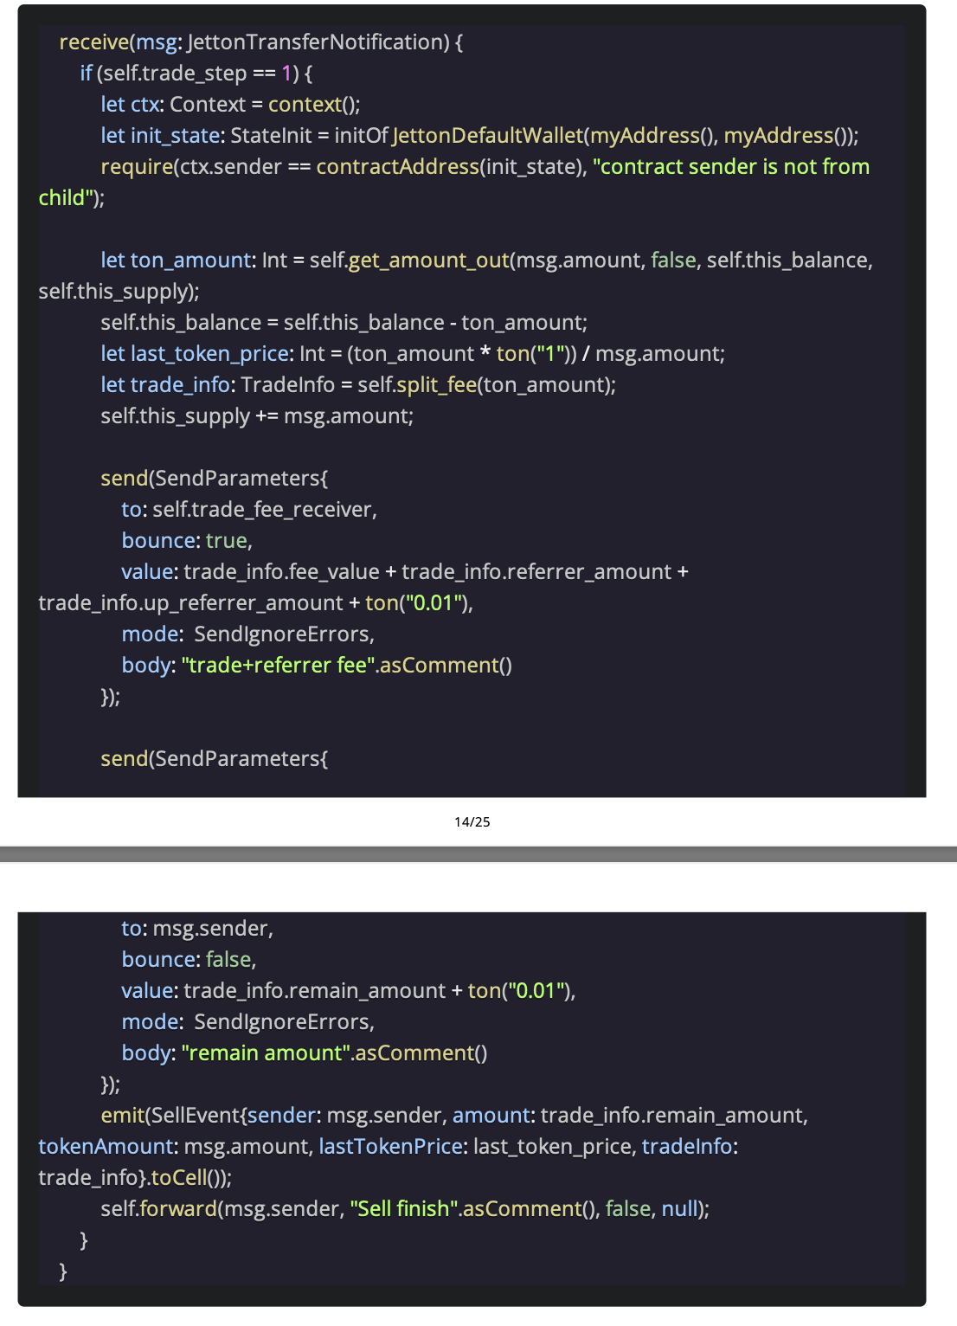
Суть: аудиторы описывают ситуацию, когда из-за гонки между транзакциями пользователей порог trade_step может “перескочить” (например, предыдущая продажа уже довела систему до стадии >1), и последующий пользователь уже не может продать, но его jettons успевают уйти в контракт - их нужно возвращать.

- Aqua Protocol (Beosin) - The on_bounce is poorly designed

Ссылка на аудит: https://beosin.com/audits/Aqua_Protocol_202407221416.pdf
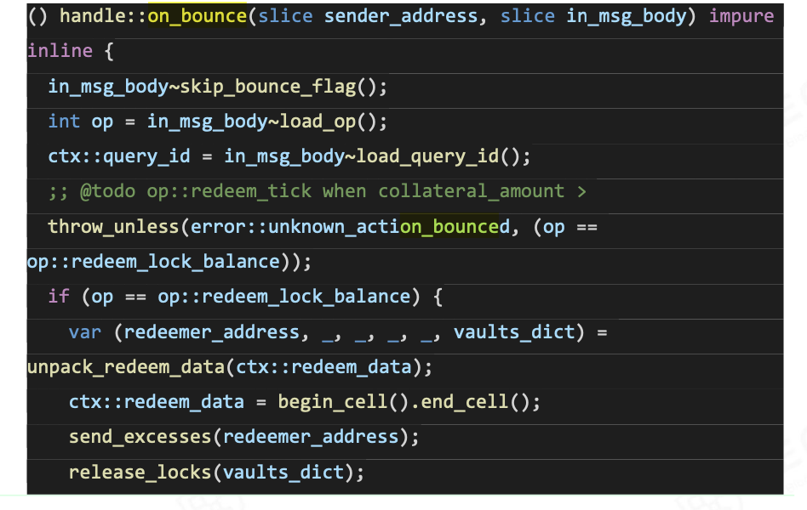

Fixed:

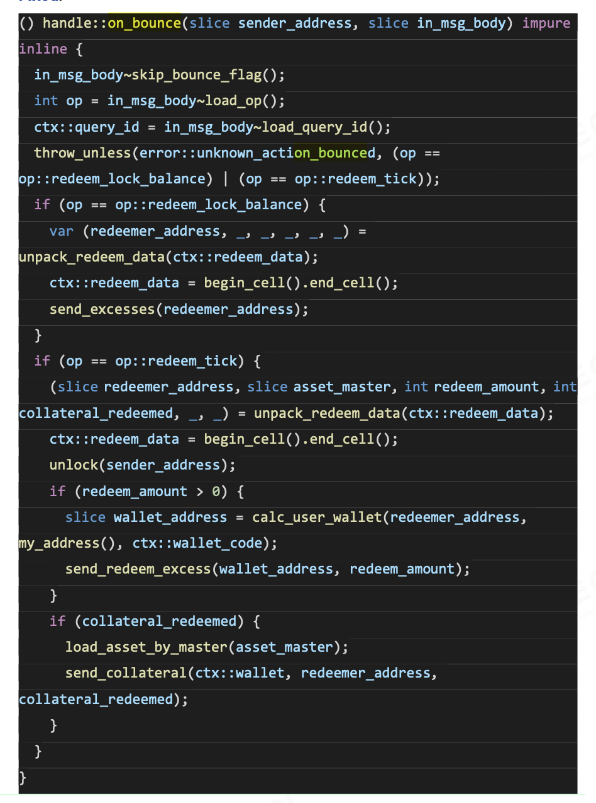

Суть: в многошаговом redeem данные хранятся в ctx::redeem_data. Если часть цепочки падает на другом шаге (redeem_tick), on_bounce может не сработать, и данные остаются “залипшими”, блокируя следующие redeem-операции (проблема, что не все ветки асинхронной цепочки очищают состояние)

- ThunderFinance - Uncalculated Gas and Unprocessed Bounce

Ссылка на аудит: https://tonbit.xyz/reports/ThunderFinance-Final-Audit-Report.pdf
Ссылка на репозитирий: https://github.com/Ton-Dynasty/ThunderFinance/tree/main
Коммит изменения: https://github.com/Ton-Dynasty/ThunderFinance/commit/3ff6f55f76a50c8083d218828c7f38122bd16f7a

Контракты (уже без уязвимостей, выше можно по коммиту понять, что поправили): ton_master_chef.tact / trait_master_chef.tact / jetton_master_chef.tact
TonBit прямо приводит пример сценария:
- Шаг 1. User A делает Deposit: переводит lpToken в wallet, который форвардит JettonTransferNotificationв JettonMasterChef.
- Шаг 2. JettonMasterChef получает JettonTransferNotification и вызывает внутренний userDeposit.
- Шаг 3. Внутри userDeposit JettonMasterChef увеличивает pool.lpSupply и отправляет UserDeposit в MiniChef пользователя.
- Шаг 4. Но TON (value), который пользователь приложил к операции, не хватает, MiniChef кидает exception, и депозит у пользователя в MiniChef не записывается. При этом JettonMasterChef уже увеличил lpSupply и (по описанию TonBit) не вернул LP-токены пользователю.

- MAI1-1 (TonBit) - Delayed ctxSender Check

Ссылка на аудит: https://tonbit.xyz/reports/20250317-Torch-Final-Audit-Report.pdf

Суть: проблема порядка проверок в обработчике: проверка ctxSender делается слишком поздно, из-за чего при определенных состояниях (paused) обработчик успевает уйти в ветку refund/transfer до того, как убедится, что отправитель легитимен

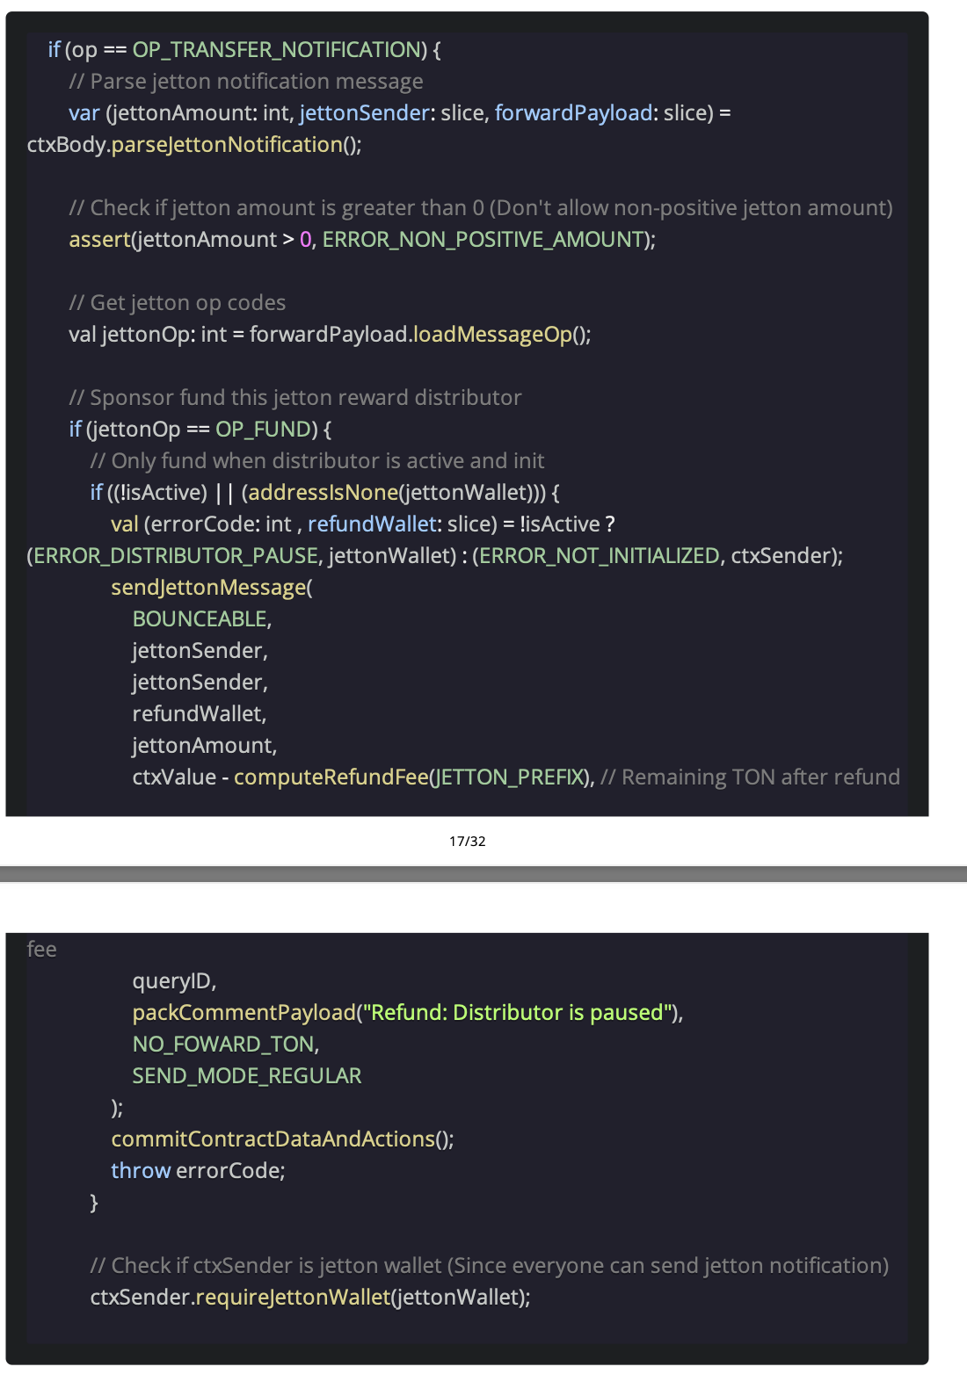

Suggestion:
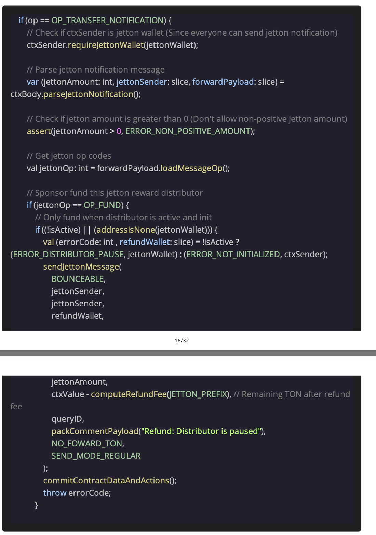

- Possible Unfair Race Conditions Between Borrowers and Liquidators when the System Is Activated Again

Ссылка на аудит:
https://certificate.quantstamp.com/full/evaa/df7aa699-793b-49f7-b348-1f78e9ca9870/index.html
Репозиторий: https://github.com/evaafi/contracts
Затронутый файл: master-storage.fc
Суть: Администратор может с помощью функций update_dynamics_process(), disable_contract_for_upgrade_process(), force_enable_process() и cancel_upgrade_process() отключить или включить основной контракт. Если протокол временно отключен при наличии активных позиций, эти позиции могут стать ликвидными, и при повторном включении протокола возникнет состояние гонки между заемщиками, желающими вернуть больше залога, и ликвидаторами, желающими ликвидировать этих пользователей, что кажется несправедливым по отношению к заемщикам, которые ранее не могли этого сделать, поскольку операции протокола были отключены.
Рекомендация: Рассмотрите возможность добавления периода, в течение которого система будет активирована снова, чтобы отсрочить ликвидацию, но обеспечить возможность мгновенного предоставления большего залога, отдавая предпочтение вкладчикам перед ликвидаторами.

Вторая проблема - Concurrent Operations Exposed to Race Conditions:

Описание: В системе могут возникать состояния гонки, и это может повлиять на некоторые параллельные операции в коде.
Например:
- погашение против ликвидации;
- отзыв против простоя контракта;
- отзыв против отзыва из-за ограниченного количества доступных активов;
- поставка против поставки из-за ограничения максимального объема предложения данного актива;

- MeMeStore (TonBit) - PAY-2: Signature Replay

Ссылка на аудит: https://tonbit.xyz/reports/20240708-MeMeStore-Final-Audit-Report.pdf

Кто есть кто в этой схеме
- WithdrawTicket - чек на вывод: сумма + nonce + подпись.
- PayoutBeacon (или логика вокруг TryPayout) - проверяет подпись и увеличивает nonce, чтобы один и тот же тикет нельзя было повторить.
- PayoutsMaster - реально платит (у него баланс).
Суть: пользователь отправляет 2 вывода почти одновременно; один позже откатывает nonce назад через bounced<PayoutOk>, и подпись можно переиспользовать.
